COMUNICATO STAMPA
Per diffusione immediata

Più prenotazioni, soggiorni brevi e viaggi pianificati in anticipo: così cambia il modo di viaggiare dei clienti Trip.com under 35

I dati Trip.com mostrano una crescita del 66% delle prenotazioni tra i clienti italiani di 18-35 anni. Le prenotazioni ferroviarie aumentano del 113% e il 46% viene effettuato con almeno 31 giorni di anticipo.

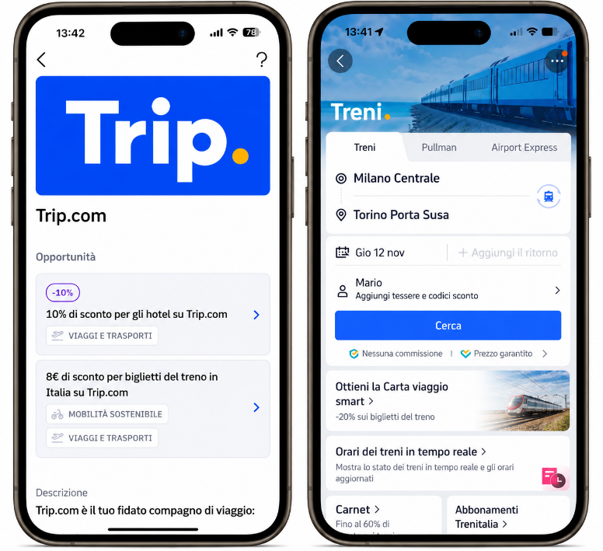
Roma, 28 settembre 2026 – Più prenotazioni, soggiorni più brevi e una maggiore attenzione alla pianificazione. È il quadro che emerge dai dati di Trip.com relativi ai clienti italiani tra i 18 e i 35 anni con viaggi previsti tra settembre e ottobre 2026, confrontati con lo stesso periodo dello scorso anno.

Le prenotazioni effettuate attraverso Trip.com da questa fascia di età sono aumentate del 66% rispetto al 2025: una crescita nettamente superiore al +30% registrato complessivamente dalla clientela italiana della piattaforma. La crescita è sostenuta sia dall’aumento dei clienti under 35 che utilizzano la piattaforma (+39%), sia da una maggiore frequenza di prenotazione, con il numero medio di prenotazioni per viaggiatore in aumento del 19%.

I dati delineano una clientela giovane sempre più attiva nell’organizzazione dei propri viaggi sulla piattaforma, ma anche un modo di partire che sembra evolversi verso formule più brevi. La durata media dei soggiorni prenotati dagli under 35 è infatti diminuita di circa il 4% rispetto allo scorso anno e le permanenze di una o due notti rappresentano ormai circa il 62% dei soggiorni di questa fascia di clientela.

Le prenotazioni ferroviarie crescono più rapidamente tra gli under 35. È soprattutto il trasporto ferroviario a evidenziare uno dei cambiamenti più significativi. Le prenotazioni di viaggi in treno effettuate su Trip.com dai clienti italiani tra 18 e 35 anni sono cresciute del 113% su base annua, mentre il numero dei giovani viaggiatori che hanno prenotato un viaggio ferroviario attraverso la piattaforma è aumentato di circa l’89%.

La crescita delle prenotazioni ferroviarie risulta quindi nettamente superiore a quella registrata complessivamente tra i clienti under 35 e ancora più marcata rispetto all’andamento della clientela italiana nel suo complesso.

La crescita interessa anche alcuni dei principali collegamenti tra grandi città italiane, tra cui Milano–Roma, Firenze–Milano, Milano–Venezia e Milano–Firenze.

Prenotazioni anticipate: gli under 35 giocano d’anticipo

I dati evidenziano anche una maggiore pianificazione dei viaggi rispetto allo scorso anno. L’anticipo medio di prenotazione degli under 35 raggiunge circa 75 giorni per i voli, con un aumento del 12% rispetto al 2025, e circa 69 giorni per gli hotel, in crescita dell’8%. Per i viaggi ferroviari arriva invece a circa 37 giorni, con un incremento del 14%.

Proprio il ferroviario mostra uno dei cambiamenti più marcati: la quota di prenotazioni effettuate almeno 31 giorni prima della partenza è salita dal 38% al 46%. Un dato che conferma una crescente tendenza a pianificare gli spostamenti con maggiore anticipo.

Città italiane protagoniste dei viaggi dei più giovani

Tra le destinazioni italiane con volumi significativi di prenotazione, Torino registra una delle crescite più marcate tra i clienti di 18-35 anni, con un aumento del 158% rispetto allo scorso anno. Seguono Venezia (+102%) e Napoli (+96%), mentre Milano e Roma crescono entrambe del 65%.

I dati confermano una forte domanda per le principali destinazioni urbane italiane. Anche sul fronte europeo emergono segnali di crescita per città come Valencia, Budapest e Lisbona.

Carta Giovani Nazionale: più opportunità per una generazione che viaggia in modo diverso

È in questo scenario che si inserisce la collaborazione tra Trip.com e Carta Giovani Nazionale, pensata per offrire ai giovani possessori della Carta ulteriori opportunità di accesso all’offerta di viaggio disponibile sulla piattaforma.

L’iniziativa si rivolge a una fascia di utenti che, secondo i dati di Trip.com, sta aumentando la frequenza di prenotazione, pianifica i propri viaggi con maggiore anticipo e registra una crescita particolarmente significativa nelle prenotazioni ferroviarie.

La collaborazione si inserisce così in un contesto di crescente attenzione alle esigenze di viaggio delle nuove generazioni e punta a consolidare il dialogo pubblico-privato, favorendo una maggiore sinergia tra istituzioni e operatori del settore per ampliare le opportunità dedicate ai giovani possessori della Carta.

(Fine)

Informazioni su Trip.com
Trip.com è un fornitore internazionale di servizi di viaggio one-stop, disponibile in 27 lingue, in 48 paesi e regioni, e con supporto per 44 valute locali. Grazie a un’ampia rete di oltre 1,7 milioni di hotel e voli offerti da più di 680 compagnie aeree, insieme a oltre 350.000 attrazioni e prodotti turistici, Trip.com copre 3.500 aeroporti in 220 paesi e regioni. Il servizio clienti multilingue di Trip.com, attivo 24 ore su 24 e 7 giorni su 7, aiuta milioni di clienti in tutto il mondo a «creare la migliore esperienza di viaggio». Prenota il tuo prossimo viaggio su Trip.com.

Ufficio Stampa Italia  Marilisa Bruno  Open Mind Consulting srl  E-mail: marilisa@openmindconsulting.it  Telefono: +39 01119273572 | Ufficio Stampa Europa  Francesca Mazza  Responsabile Gruppo  Ufficio Stampa Europa  E-Mail: francesca.mazza@trip.com  Telefono: +44 7365436259

